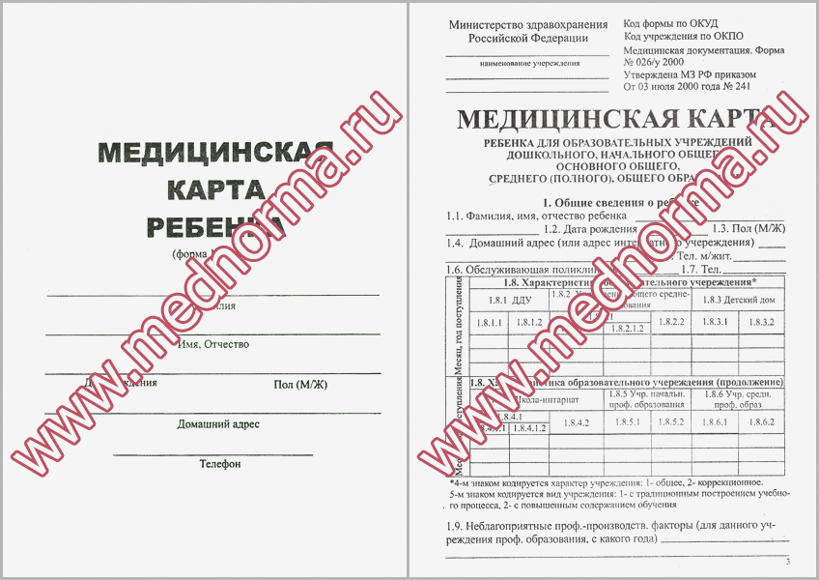

Оформляем справку формы 026-у-2000 перед школой
Обязательный профилактический медицинский осмотр проводится перед зачислением ребенка в школу не ранее, чем за месяц до начала учебного года.

Проще всего пройти медосмотр в лечебно-профилактическом учреждении, где наблюдается ваш ребенок с рождения (городская детская поликлиника или иное медицинское учреждение, имеющее лицензию на вид медицинской деятельности - педиатрия). В дальнейшем профилактические медицинские осмотры проводятся медработниками непосредственно в школе или организованно в поликлинике в рамках плановой диспансеризации, перед вакцинацией, при контакте с больными инфекционными заболеваниями и т.д. при необходимости.
Какие анализы необходимо сдать перед школой?
Перед зачислением в школу необходимо выполнить общий анализ крови, общий анализ мочи, исследования кала на яйца глист и простейших, пройти осмотр врачей-специалистов: оториноларинголога, окулиста, невролога, хирурга-ортопеда, стоматолога, логопеда, педиатра с оформлением справки установленного образца (форма 026-у-2000, утвержденная приказом Минздрава России от 08.07.2000 № 241).
В данный документ, состоящий из 11 разделов, в течение всего времени обучения ребенка в школе до 17 лет вносится информация о лечебно-профилактических мероприятиях и результатах периодических медицинских осмотров. Перед прохождением врачей-специалистов необходимо обратиться к врачу-педиатру, который даст направления на необходимые анализы и определит перечень врачей-специалистов, исходя из анамнеза маленького пациента; он же оформит соответствующую справку.
В настоящее время, экономя свое время, родители приводят ребенка в ЛПУ уже с готовыми результатами анализов. Это не возбраняется, важно лишь, чтобы это была лаборатория, имеющая соответствующие разрешительные документы (перечень обязательных исследований см. выше).
Эта карта является своеобразным «паспортом» маленького человека при его переводе из одного детского учреждения в другое.

Медицинская справка формы 026-у-2000. Медицинский осмотр проводится как в интересах вашего ребенка, так и в интересах окружающих детей. Нужно отнестись к этому с пониманием и позаботиться о ее оформлении своевременно. Учебное заведение вправе временно отказать в допуске ребенка к учебному процессу.
«Не успел, болел и т.д.» - это отговорка для неорганизованных родителей.

